# 快速开发平台业务模块

## 运行管理

### 1.1运行管理概述

运行管理模块是电厂运行人员值班工作的辅助工具，是电厂职工在生产中的安全和健康的可靠保证，同时也是保证电厂设备的安全、经济运行、电网稳定供电的保证，是企业现代化管理的体现。

运行管理也是全面贯彻“两票三制”，实现工作规范化、标准化，确保运行安全。生产运行管理的核心管理目标是实现发电企业的“安全”生产，因此，在生产运行管理中坚决贯彻“两票三制”的管理要求，对发电企业的设备运行、定期试验及巡视检查等工作进行信息管理，实现电厂运行管理的规范化和运行环节的全程监控，确保系统安全、经济运行。

运行管理提供的值班记录、日电量登记、水工闸门登记、操作票、钥匙管理中的钥匙申请等一些应用程序都是在系统中通过流程的控制来完成，并自动记录这些应用程序的历史记录，可供查询，从而实现了值班记录规范化、无纸化、自动化、标准化管理。

### 1.2运行管理目标

建立完善的值班管理记录台帐，来对运行人员值班过程中的各种记录、台帐及日常工作提供依据。

严格的交接班管理制度，可使接班人员迅速了解设备的运行状态，运行的情况等，对设备的薄弱环节进行加强监视。

通过对操作票严格执行，防止运行人员误操作，如：误拉、误合断路器、带负荷误拉误合隔离开关，等等。

通过对工作票的内容的严格审查、流程的严格控制，来保证电厂的职工在生产中的安全，和设备的安全运行，也使得电厂的职工的工作标准化、规范化。

通过定期工作提醒功能，运行人员定期完成对运行设备及备用设备定期切换、定期维护和定期试验，来保证设备可靠运行。

通过对设备的定期的巡回检查、定期的试验、维护和切控的严格执行，使设备始终处于最佳的运行状态工作，从而提高设备的工作效率。

地线管理记录了所有地线的使用位置和存放位置、地刀的所有位置及其当前状态。可以防止运行人员在操作中带地线合闸或带电合地刀等误操作，来保证人身和设备的安全。

提供发电运行实时数据，电厂人员可以掌握电厂的的发电量、气象信息、开停机情况、机组负荷率等关键信息。

### 1.3运行管理模块结构



### 1.4运行管理业务描述

#### 1.4.1 运行值班日志

值班日志管理用于记录运行人员每个班次所作的工作，值班日志管理是指运行人员在当班过程中记录安全生产、设备维修、方式变更、生产管理中的各种信息（事故、故障及处理情况、票办理及检修交代、运行方式变更、运行操作、调度命令等），将值班记录存入系统中，经值班负责人确认后将相关记录锁定。运行值班日志记录的信息包括记录信息时间、记录信息内容、记录类型。

交接班制度是“两票、三制”的重要组成部分，是运行各岗位人员工作的移交和接替，确保发电企业生产过程连续性的制度。交接班主要包含两个部分交班和接班，值长通过系统实现自动交接班，自动记录值长、值班人员、班次、值别、交班时间、接班时间、还有交接班状态。

涉及岗位及职责

交班负责人：交班前的值班负责人，一般是运行值长，负责交班前的运行值班工作。

接班负责人：交办后的值班负责人，一般是运行值长，负责接班后的运行值班工作

#### 1.4.2 定期工作

定期工作对运行设备及备用设备进行定期切换、定期维护和定期试验，是保证设备可靠运行和备用的一项有效措施，由运行人员进行的切换、试验，必须按规定认真执行，并在工作前做好安全措施，工作后做好记录。定期工作包含的信息主要有：定期工作的任务名称、计划开始时间、实际工作时间、任务执行情况描述、实际用时、反馈人、记录生成时间；另外定期工作要求在醒目位置定时生成，方便运行人员第一时间处理。

#### 1.4.3 操作票

操作票是电气运行值班人员操作时的书面依据，是运行人员操作的一个凭证，运行人员按照这个凭证的规程和步骤进行操作，由操作人和监护人共同来完成的。

它的主要内容包括操作票名称、操作票编号、操作任务、操作开始时间、操作结束时间、操作顺序、操作项目、操作人、监护人、运行值长等。它有五种状态：等待批准，已批准，正在执行，已完成，关闭。

操作票流程为：

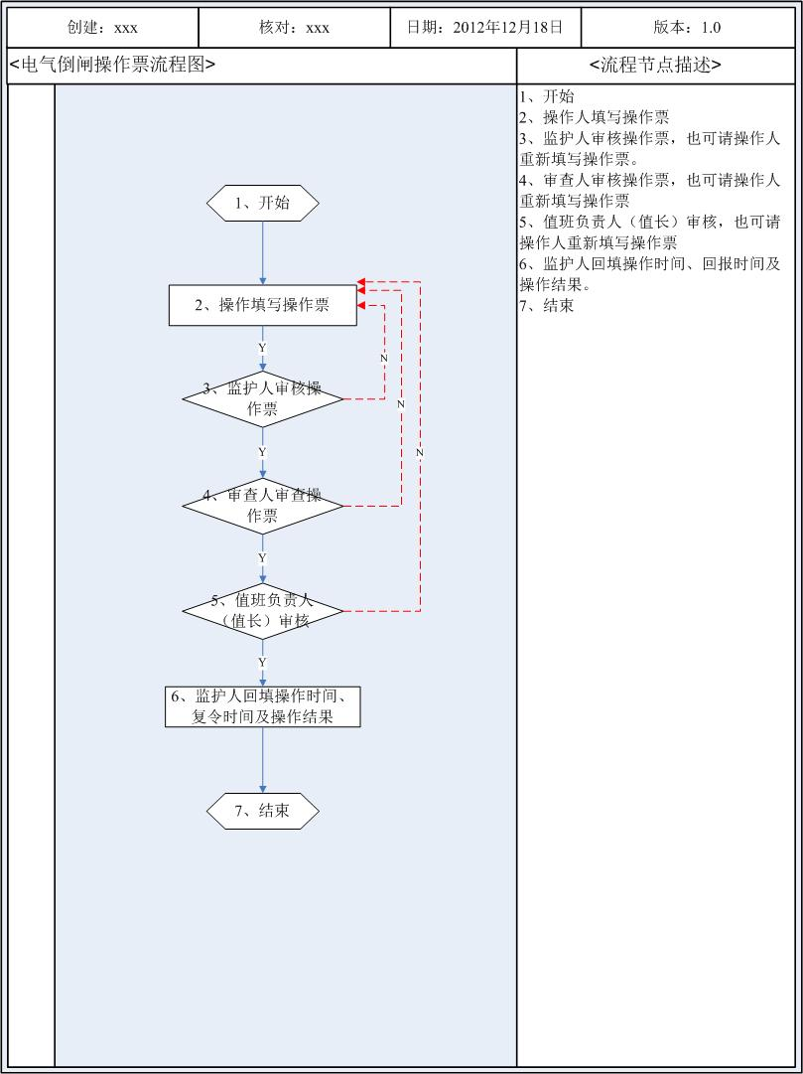

#### 1.4.4电量登记

电量是发电厂重要的生产数据，也是电力生产管理者最为关心的，值长在即将交班时需要抄送电量，登记机组电量读数、线路电量读数，在每天还要登记日电量，这样才能统计日累计电量、月累计电量和年累计电量，为电力生产管理者对电力生产情况提供有力支持。

#### 1.4.5 地线地刀登记

在对电气设备进行检修时，为了保证检修人员的安全，都要在可能送电至被检修设备的各个方向挂上接地线或合上接地刀闸。带接地线或接地刀闸送电、带电挂接地线或合接地刀闸、不按规定挂接地线、接地线（刀闸）选择不当是电力系统中最严重的恶性责任事故，严重威胁人身和设备安全。因此加强接地线和接地刀闸的管理显得尤为重要。

记录地线地刀的基本信息，包括编号、装设地点、装设（合上）时间或拆除（断开时间）、操作人、监护人、值班负责人

通过点击“装设（合上）”和“拆除（断开）”按钮，来改变地线（地刀）状态，改变状态后，将自动插入运行日志，记录地线（地刀）地点、编号、状态改变时间以及操作人。

## 设备管理

### 2.1设备管理概述

设备资产管理子系统是资产维护的核心内容，电力生产企业为资产密集型企业。为加强设备管理，降低设备寿命周期费用，达到设备安全经济、合理运行、安全健康的目标，必须建立设备台账、建立设备备品备件库，及时消除设备缺陷。设备管理包括设备台账、设备检修历史、设备缺陷、设备的备品备件、设备异动。

### 2.2设备管理目标

设备资产管理指通过对设备台帐、采购、维修/检修、成本分析等的信息化管理以达到如下目标：

促进生产、经营、管理科学化。

减少设备的故障率：提高设备可靠性与完好率指标，从而降低维修成本，减少故障引起的财产损失和人员伤亡，减少故障停机引起的经济损失。

缩短维修响应和维修工作时间：从而减少停机时间引起的经济损失，提高人员工作效率并降低维修成本。

延长设备寿命：从而减少设备的折旧率，降低企业运营成本。

### 2.3设备管理模块结构



### 2.4设备管理业务描述

#### 2.4.1 设备台账

设备台帐管理用以建立企业逻辑及物理设备的台帐，维护设备的基础数据及运行台帐，便于资产的维护、维修成本核算。

建立设备台帐，定义设备的编码、名称、类型/类别、单价、供应商、制造厂、对应备件号等信息，形成设备树，展现设备层级关系。

建立设备的组装结构，定义设备的子部件（备件包）或备件。

定义设备的监测点，记录历史和实时读数。

根据设备的技术模板定义设备各属性值。

记录设备的采购信息，如采购日期、采购单价等。

记录设备的保修信息，如供应商、保修范围、保修期限等。

自动追踪设备的维修历史及成本。

建立与技术文档的关联。

#### 2.4.2 设备缺陷

缺陷管理是指对日常管理中发现的设备故障进行快速登记和对工作的申请。对设备缺陷的登录、鉴定、处理、消除进行全过程监控。设备缺陷是指运行和备用的设备、系统存在着影响人身和设备安全、经济的异常现象。分重大缺陷和一般缺陷。

缺陷管理与设备的信息关联，可使管理人员按照设备类型、生产厂家等信息对缺陷进行统计、分析，指导管理人员制定大修和技改计划；缺陷管理与工作票管理、操作票管理、危险点分析与控制系统、标准化作业指导书的信息关联，可规范消缺过程，实现消缺过程的标准化作业管理，并且在缺陷回顾分析时准确了解缺陷的消除过程。

#### 2.4.3 设备异动

设备异动管理主要内容包括：

主、辅生产设备进行新装、改进（包括材质的改进和代用）、改型、转移、倒换、拆除等工作。

改变设备铭牌，运行参数，安全自动装置设定值。

#### 2.4.4 安全工器具

安全生产是电力企业永恒的主题，而安全工器具的好坏，将直接影响到电力企业在生产过程中的人身和设备安全。这几年来，各单位因安全工器具问题造成人身伤亡和设备事故时有发生。可见安全工器具的管理在安全生产中尤显重要。

根据需求我们可以满足以下功能：安全工器具管理由安全工器具基础信息管理、安全工器具测试记录管理、安全工器具配置标准管理、安全工器具进出登记管理、安全工器具制造厂商信息管理等功能组成。并用工作流规范安全工器具的领用过程，并通过逻辑位置跟踪安全工器具的使用历史。